
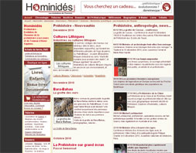 | Les objectifs du site sont :  - d'intéresser le plus grand nombre d'internautes à l'évolution de l'homme, ses ancêtres, les grands singes  - de présenter les actualités de l'anthropologie, la primatologie, les découvertes de fossiles, de sites préhistorique, les publications,  - de répondre dans un langage simple aux questions que se posent les visiteurs  - de donner envie au lecteur d’aller plus loin par la lecture, les conférences, les expositions, les musées.
Rédaction :
Outre la petite équipe de webmasters et de passionnés, le site Hominidés.com accueille des scientifiques pour rédiger des articles, des dossiers ou pour revoir et enrichir certaines parties du site.
Récemment les scientifiques suivants ont collaboré au site : Michel Brunet (Collège de France), Yvette Deloison (CNRS), Jean-Luc Voisin (MNHN), Antoine Balzeau (MNHN), Philippe Charlier (CNRS), Brigitte et Gilles Delluc (Préhistoriens), Michel Billard (Chargé de cours), Philippe Charlier (Paléopathologiste), Romain Pigeaud (IPH), Amélie Vialet (IPH), Clélia Dufayet (MNHN), Pascal Sémonsut (Docteur en Histoire)…
Actualités :  Le site s’enrichit tous les mois d’une quinzaine de nouvelles pages : le dossier du mois (consacré à un thème ou un lieu à visiter), des articles reprenant l’actualité scientifique, des découvertes, des publications ou communications… | 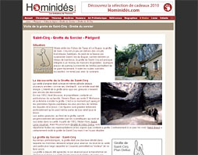
Quelques chiffres :
Le site reçoit plus de 120 000 visiteurs mensuels (visiteurs uniques) qui parcourent au total plus de 350 000 pages (sources Weborama).
Les visiteurs sont connectés à partir des pays suivants :
- France 72%, Canada 10%, Belgique 7.5%, États-Unis 2.6%, Suisse 1.3%, Maroc 1.1%
Plus de 170 ouvrages sont sélectionnés pour inviter le visiteur à continuer la découverte.
Contacts
Christian Régnier
Pour nous contacter : webmaster@hominides.com
(Document mis à jour le 01/12/10) Copyright Hominides.com 2002-2010)

